Jelgavā, 2024. gada 23. maijā (prot. Nr.6, 12p.)

JELGAVAS VALSTSPILSĒTAS PAŠVALDĪBAS 2024. GADA 23. MAIJA SAISTOŠIE NOTEIKUMI NR.24-24
“REKLĀMU UN REKLĀMAS OBJEKTU IZVIETOŠANA PUBLISKĀS VIETĀS VAI VIETĀS, KAS VĒRSTAS PRET PUBLISKU VIETU JELGAVAS VALSTSPILSĒTĀ”

Izdoti saskaņā ar Pašvaldību likuma
45.panta otrās daļas 4. punktu
Reklāmas likuma 7. panta trešo daļu, Ministru kabineta
2012. gada 30. oktobra noteikumu Nr. 732 "Kārtība, kādā
saņemama atļauja reklāmas izvietošanai publiskās vietās vai vietās,
kas vērstas pret publisku vietu" 28. un 45. punktu,
Priekšvēlēšanu aģitācijas likuma 22.¹ panta otro daļu

- Vispārīgie noteikumi

1. Saistošie noteikumi (turpmāk – Noteikumi) nosaka reklāmu, reklāmas objektu ar piesaisti zemei vai bez tās un priekšvēlēšanu aģitācijas materiālu izvietošanas kārtību un izvietošanas ierobežojumus, afišu stabu un stendu izmantošanas kārtību, kā arī kārtību, kādā veicama reklāmas un reklāmas objektu izvietošanas uzraudzība, noteikumu izpildes kontrole un atbildība par noteikumu neievērošanu.
2. Noteikumos ir lietoti šādi termini:
2.1. afiša – paziņojums vai plakāts par pasākumiem, lekcijām, izstādēm, koncertiem, izrādēm u.tml. ar norādītu pasākuma norises vietu un laiku;
2.2. slietnis – neliels (līdz 1 m augsts un līdz 1 m plats), mobils vieglas konstrukcijas reklāmas objekts bez piesaistes zemei, kas tiek izvietots pie tirdzniecības vai pakalpojumu sniegšanas vietas tās darba laikā un informē par tās sniegtajiem pakalpojumiem;
2.3. reklāmas objekts ar piesaisti zemei – stacionārs (ar zemē iebūvētiem pamatiem vai pamatni) līdz 6 m augsts reklāmas vai informācijas stends ar vai bez inženiertīkla pievada;
2.4. reklāmas objekts bez piesaistes zemei – pārvietojams objekts vai konstrukcija, kas speciāli veidots reklāmas izvietošanai;
2.5. naktsklubs – izklaides pasākumu norises vieta, kura ir atvērta apmeklētājiem arī pēc pulksten 23.00.
3. Tiesības izvietot reklāmu vai reklāmas objektu, izņemot afišu un slietni, ir visām personām, kas Ministru kabineta noteiktajā kārtībā Jelgavas valstspilsētas pašvaldības iestādes “Centrālā pārvalde” Būvvaldē (turpmāk – Būvvalde) saņēmušas atļauju reklāmas vai reklāmas objekta izvietošanai, kā arī samaksājušas pašvaldības nodevu par reklāmas izvietošanu publiskās vietās vai vietās, kas vērstas pret publisku vietu.
4. Patvaļīga reklāmas vai reklāmas objekta grafiskā dizaina maiņa ir aizliegta.
5. Reklāmas objektam un reklāmai jābūt vizuāli un tehniski labā stāvoklī. Mehāniski vai citādi bojāta (piemēram, notraipīta, ar krāsojuma vai korozijas defektiem) reklāmas un reklāmas objekta izvietošana un lietošana ir aizliegta.
6. Afišas izvieto uz Jelgavas valstspilsētas pašvaldībai (turpmāk – Pašvaldība) piederošiem afišu stabiem vai stendiem pēc saskaņošanas ar Jelgavas valstspilsētas pašvaldības iestādi “Kultūra” (turpmāk – iestāde “Kultūra”) normatīvo aktu reklāmas jomā noteiktajā kārtībā. Afišas izvieto iestāde “Kultūra” pēc tam, kad ir samaksāta iestādes “Kultūra” sniegto maksas pakalpojumu cenrādī noteiktā samaksa.
7. Reklāmas vai reklāmas objekta izvietošana valsts aizsargājama kultūras pieminekļa teritorijā vai aizsardzības zonā pieļaujama tā, lai izvietojums un veids netraucē valsts aizsargājama kultūras pieminekļa vizuālo uztveri, nepārveido kultūras pieminekļa būtību un neizjauc kultūrvēsturiskās vides tēlu.
8. Izkārtņu izvietošana uz vietējās nozīmes kultūras pieminekļiem pieļaujama tā, lai izvietojums un veids netraucē vietējās nozīmes kultūras pieminekļa vizuālo uztveri un neizjauc kultūras pieminekļa tēlu. Jāsaglabā ēkai raksturīgā stilistika un kultūras pieminekļa vērtību kopums.
9. Izvietojot reklāmu vai reklāmas objektu, jāsaglabā konkrētās pilsētvides zonas apbūves raksturs un mērogs saskaņā ar Jelgavas valstspilsētas teritorijas plānojumu, kā arī lokālplānojumu vai detālplānojumu, ja teritorijai tāds izstrādāts, un teritorijas izmantošanas un apbūves noteikumiem.
10. Reklāmas objektu ar piesaisti zemei un bez piesaistes zemei, izņemot, ja to izvieto Pašvaldības iestāde, aizliegts izvietot:
10.1. Jāņa Čakstes bulvārī;
10.2. teritorijā ap Jāņa Čakstes pieminekli – Lielajā ielā 1, Lielajā ielā 3, Akadēmijas ielā 3, Uzvaras ielā 2, Lielajā ielā 6;
10.3. Hercoga Jēkaba laukumā ar skvēru starp Krišjāņa Barona ielu, Uzvaras ielu un Lielo ielu;
10.4. Pasta salā;
10.5. Uzvaras parkā, Raiņa parkā, Alunāna parkā;
10.6. Driksas ielā (no Pasta ielas līdz Katoļu ielai);
10.7. Vecpilsētas ielā;
10.8. Jāņa Asara ielā;
10.9. tuvāk par 20 m no Pašvaldības iestāžu un kapitālsabiedrību (kapitālsabiedrības, kurās vairāk kā 50 % kapitāla daļu pieder Pašvaldībai) ēkām.
11. Reklāmas objektu bez piesaistes zemei uz ēkas fasādes, izņemot izkārtni, aizliegts izvietot:
11.1. teritorijā ap Jāņa Čakstes pieminekli – Lielajā ielā 1, Lielajā ielā 3, Akadēmijas ielā 3, Uzvaras ielā 2, Lielajā ielā 6;
11.2. uz valsts un vietējās nozīmes kultūras pieminekļiem;
11.3.uz ēkām Vecpilsētas ielā;
11.4. uz ēkām Jāņa Asara ielā;
11.5. tuvāk par 20 m no Pašvaldības iestāžu un kapitālsabiedrību (kapitālsabiedrības, kurās vairāk kā 50 % kapitāla daļu pieder Pašvaldībai) ēkām.
12. Reklāmu vai reklāmas objektu aizliegts izvietot:
12.1. uz apgaismes stabiem, tiltiem, tiltu konstrukcijām, balstiem;
12.2. publiskajās ūdenstilpēs uz ledus;
12.3. publiskajās ūdenstilpēs uz īpaši izgatavotiem peldlīdzekļiem reklāmas vai reklāmas objekta izvietošanai;
12.4. uz kaltiem žogiem, kaltiem nožogojuma elementiem un mazajām arhitektūras formām, ja tie nav paredzēti vai projektēti reklāmas izvietošanai;
12.5. uz kokiem;
12.6. uz būvēm, kur veikta patvaļīga būvniecība;
12.7. novelkot transparentus starp kokiem, stabiem, ēkām un būvēm;
12.8. ar skaņas efektiem;
12.9. ar mirgojošiem bākuguņu veida gaismas efektiem.
13. Izkārtni uz būves aizliegts izvietot, ja izkārtnē norādītā informācija par saimniecisko darbību neatbilst būves vai telpu grupas lietošanas veidam.
14. Mobilai reklāmai aizliegts izmantot gaismas un skaņas efektus.
15. Priekšvēlēšanu aģitācijas periodā priekšvēlēšanu aģitācijas materiālus aizliegts izvietot Noteikumu 10.–12. punktā norādītajās vietās, izņemot Hercoga Jēkaba laukumā ar skvēru starp Krišjāņa Barona ielu, Uzvaras ielu un Lielo ielu, Raiņa parkā un Driksas ielā (no Pasta ielas līdz Katoļu ielai).
16. Priekšvēlēšanu aģitācijas periodā galdus, teltis un pārvietojamas nojumes, kas tiek izmantotas priekšvēlēšanu aģitācijai, aizliegts izvietot Noteikumu 10.–12. punktā norādītajās vietās, izņemot Hercoga Jēkaba laukumā ar skvēru starp Krišjāņa Barona ielu, Uzvaras ielu un Lielo ielu, Raiņa parkā un Driksas ielā (no Pasta ielas līdz Katoļu ielai).

II. Reklāmas un reklāmas objekta ar piesaisti zemei izvietošanas kārtība

17. Reklāmas objektu ar piesaisti zemei atļauts izvietot ielu sarkano līniju atdalošajā zaļajā zonā starp brauktuvi un gājēju ietvi, kā arī citviet uz Pašvaldības īpašumā vai tiesiskajā valdījumā esošas zemes, ja to pieļauj esošās inženierkomunikācijas un ir noslēgts zemes nomas līgums ar Pašvaldību.
18. Reklāmas objektiem ar piesaisti zemei, kuru augstums nepārsniedz 2,5 m, Jelgavas valstspilsētas administratīvajā teritorijā jābūt vienota stila, atbilstoši Noteikumu 1.pielikumā noteiktajam paraugam, izņemot reklāmas objektus ar piesaisti zemei, kas tiek izvietoti promenādē gar Driksas upi.
19. Promenādē gar Driksas upi kuģošanas līdzekļa īpašniekam vai tiesiskajam valdītājam ir atļauts izvietot reklāmas objektu ar piesaisti zemei, ja tas atbilst Noteikumu 2. pielikumā noteiktajam paraugam un ir noslēgts zemes nomas līgums ar Pašvaldību. Reklāmas objekts jāizvieto pie kuģošanas līdzekļa piestātnes atbilstoši saskaņojumam ar Pašvaldības iestādi “Pilsētsaimniecība”.
20. Izvietojot reklāmu vai reklāmas objektu, nedrīkst aizsegt skatu uz ielas perspektīvu, tos jāizvieto neizjaucot pilsētai raksturīgās arhitektoniskās vides koptēlu. Reklāmas objektiem viena skata perspektīvā jābūt vizuāli saskanīgiem, tie nedrīkst traucēt videonovērošanu.

III. Reklāmas un reklāmas objekta bez piesaistes zemei izvietošanas kārtība

21. Izvietojot reklāmu vai reklāmas objektu, jānodrošina ēkas fasādes dalījuma proporciju saglabāšana, neaizsedzot arhitektoniskās detaļas (logi, karnīzes, fasādes dekori u.c.) un jāņem vērā uz ēkas fasādes jau izvietoto reklāmu kompozicionālais risinājums. Reklāmas objekts nedrīkst traucēt videonovērošanu.
22. Reklāmas vai reklāmas objekta vizuālajam noformējumam jāveido harmonisks kopskats ar ēkas fasādi.
23. Reklāmu vai reklāmas objektu aizliegts izvietot uz ēkas fasādes, ja reklāmas vai reklāmas objekta izvietošanai paredzētā fasāde vai tās daļa ir nesakoptā stāvoklī (piemēram, nodrupis dekoratīvais apmetums, patvaļīgi apzīmēta ar grafiti zīmējumiem u.tml.), konstatēta patvaļīga fasādes pārbūve vai atjaunošana.
24. Izvietojot reklāmu vai reklāmas objektu perpendikulāri ēkas fasādei, jāievēro, lai netiek aizsegta ielas perspektīva. Maksimāli pieļaujamais reklāmas vai reklāmas objekta izvirzījums perpendikulāri ēkas fasādei ir 1 m, apakšējā mala nedrīkst atrasties zemāk par 3 m no zemes un ārējās malas attālumam līdz brauktuvei jābūt vismaz 0,7 m.
25. Skatlogos un uz fasādēm atļauts izvietot LED skrejošā teksta rindas gaismas kastes un citus tamlīdzīgus reklāmas objektus, ja Būvvaldē ir saņemta atļauja to izvietošanai.
26. Azartspēļu organizēšanas vietās un naktsklubos reklāmā vai reklāmas objektā, izņemot izkārtni, aizliegts izmantot gaismas efektus, digitālos ekrānus un citus tamlīdzīgus reklāmas objektus.
27. Slietni var izvietot, ja brīvais gājēju ietves platums pēc slietņa uzstādīšanas ir ne mazāks kā 1, 5 m. Ja ietves platums nepieļauj slietņa uzstādīšanu, slietni var uzstādīt zaļajā zonā.

IV. Reklāmas un reklāmas objekta uzturēšana un demontāža

28. Reklāmas devējs vai reklāmas objekta īpašnieks ir atbildīgs par reklāmas vai reklāmas objekta izvietošanu, vizuālo un tehnisko stāvokli, konstrukciju drošību un savlaicīgu demontāžu, kā arī reklāmas vai reklāmas objekta izvietošanas vietas sakārtošanu.
29. Ja reklāma vai reklāmas objekts tā tehniskā stāvokļa dēļ apdraud trešo personu dzīvību, veselību, drošību vai īpašumu, par reklāmu vai reklāmas objektu atbildīgā persona nekavējoties, bet ne ilgāk kā 24 stundu laikā no bīstamības konstatēšanas, veic reklāmas vai reklāmas objekta sakārtošanu vai demontāžu.
30. Inženierkomunikāciju izbūves vai ielu rekonstrukcijas gadījumā ielu sarkanajās līnijās izvietota reklāma vai reklāmas objekts ir jādemontē Būvvaldes noteiktajā termiņā.
31. Beidzoties reklāmas vai reklāmas objekta izvietošanas atļaujas termiņam, reklāma vai reklāmas objekts ir jādemontē. Gadījumā, ja reklāmā vai reklāmas objektā norādītā informācija vairs nav aktuāla vai beigusies reklāmas devēja darbība, reklāmu vai reklāmas objektu jādemontē ne vēlāk kā 7 darba dienu laikā.
32. Ja Noteikumu 29. punktā noteiktajā termiņā nav veikti nepieciešamie pasākumi reklāmas vai reklāmas objekta bīstamības novēršanai, Pašvaldība veic attiecīgās reklāmas vai reklāmas objekta demontāžu. Ar demontāžu saistītos izdevumus sedz reklāmas devējs vai reklāmas objekta īpašnieks.

V. Noteikumu izpildes kontrole un administratīvā atbildība par Noteikumu neievērošanu

33. Kontroli par Noteikumu izpildi un administratīvā pārkāpuma procesu par Noteikumu pārkāpumiem līdz administratīvā pārkāpuma lietas izskatīšanai veic Pašvaldības iestāde “Jelgavas pašvaldības policija”. Administratīvā pārkāpuma lietu izskata Pašvaldības Administratīvā komisija.
34. Par Noteikumu 3.–6., 10.–14., 18.–20., 29.–31. punktā noteikto prasību neievērošanu, piemēro brīdinājumu vai naudas sodu fiziskām personām no 4 naudas soda vienībām līdz 100 naudas soda vienībām, juridiskām personām no 10 naudas soda vienībām līdz 300 naudas soda vienībām.

VI. Noslēguma jautājumi

35. Atzīt par spēku zaudējušiem Jelgavas pilsētas pašvaldības 2020. gada 19. novembra saistošos noteikumus Nr.20-37 “Par reklāmu un reklāmas objektu izvietošanu publiskās vietās vai vietās, kas vērstas pret publisku vietu Jelgavas pilsētā”.
36. Būvvaldes izsniegtā reklāmas un reklāmas objektu izvietošanas atļauja, kas izsniegta līdz šo Noteikumu spēkā stāšanās dienai, ir derīga līdz tajā norādītā derīguma termiņa beigām.

Domes priekšsēdētājs A. Rāviņš

1.pielikums
Jelgavas valstspilsētas pašvaldības
2024. gada 23. maija saistošajiem noteikumiem Nr.24-24
“Reklāmu un reklāmas objektu izvietošana publiskās vietās vai vietās, kas vērstas pret publisku vietu Jelgavas valstspilsētā”

Reklāmas objekta ar piesaisti zemei skice

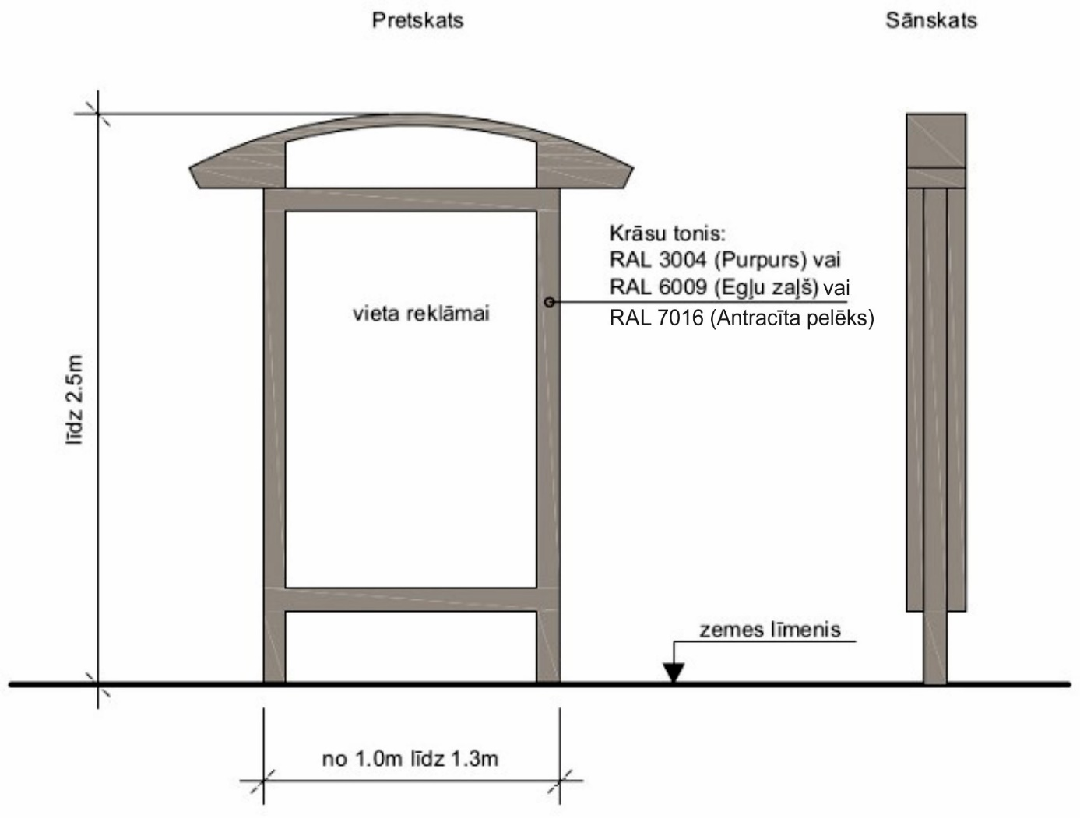

Jelgavas valstspilsētas pašvaldības domes priekšsēdētājs A.Rāviņš

2.pielikums
Jelgavas valstspilsētas pašvaldības
2024. gada 23. maija saistošajiem noteikumiem Nr.24-24
“Reklāmu un reklāmas objektu izvietošana publiskās vietās vai vietās, kas vērstas pret publisku vietu Jelgavas valstspilsētā”

Reklāmas objekta ar piesaisti zemei skice
izvietošanai promenādē gar Driksas upi

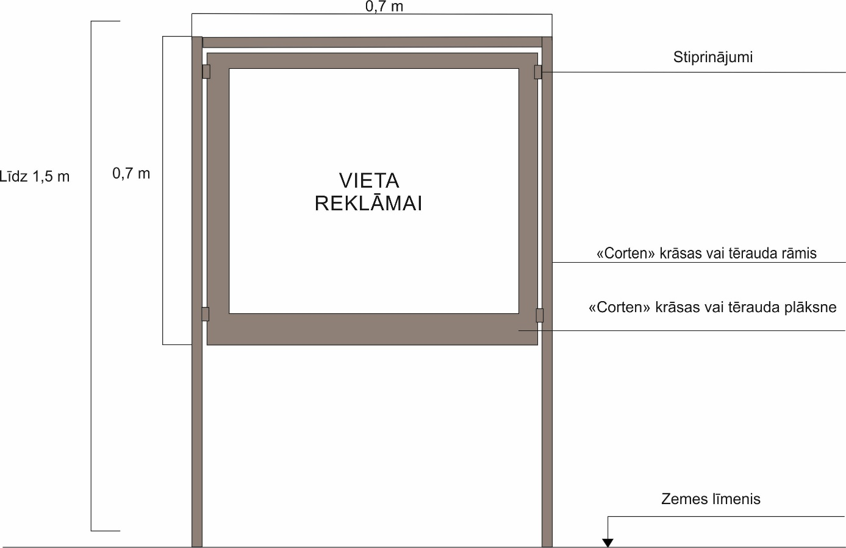

Jelgavas valstspilsētas pašvaldības domes priekšsēdētājs A.Rāviņš

